Soil Washing: schema di processo e analisi di sostenibilità ambientale
Michela Noschese
Il Soil Washing è una tecnica di bonifica che consente di rimuovere in modo permanente i metalli dal suolo. Lo scopo del presente articolo è quello di esaminare i principali aspetti del soil washing. I vantaggi e gli svantaggi di questa tecnologia sono stati messi in evidenza attraverso l’analisi di un caso studio condotto in Corea del Sud in un sito contaminato da piombo. Poiché questa particolare tecnica di bonifica vede un’alta produzione di rifiuti a valle del processo, lo studio ne ha evidenziato gli impatti ambientali nell’ambito della Green and Sustainable Remediation, secondo cui è opportuno valutare l’aspetto sostenibile della tecnica di bonifica, in termini di impatto sociale, economico e ambientale, e l’aspetto “green”, valutando l’applicabilità del processo relativamente a cinque elementi fondamentali: aria, energia, risorse idriche, materiali e rifiuti, terra ed ecosistema. Lo studio ha, quindi, stimato l’impatto che ogni singola fase del processo ha avuto sull’ambiente in termini di emissioni gas serra, consumo di energia ed acqua, produzione di NO_{x}, SO_{x} e PM10.

Aspetti generali della tecnica di bonifica Soil Washing
La normativa italiana, in merito alle tecniche di bonifica, fa capo al Decreto Legislativo 152/06, in particolare, alla parte IV -Titolo V-Allegato 3 vengono elencati i criteri tecnici generali per la realizzazione degli interventi di bonifica, secondo cui bisogna “prediligere interventi che riducano in modo stabile e permanente la concentrazione dei contaminanti; optare per interventi in situ on site, ove possibile, al fine di ridurre l’accidentale contaminazione dell’ambiente circostante; privilegiare tecniche che consentano il riutilizzo e recupero del materiale trattato come materiale di riempimento dello scavo realizzato, anche laddove il trattamento sia stato realizzato off site; cercare di ridurre i volumi sottoposti a trattamento”. Il Soil Washing è una tecnica di bonifica relativamente recente che rispecchia parte di questi criteri. Risulta particolarmente adatta nel momento in cui si necessita di un trattamento capace di eliminare, in modo permanente ed efficace, i metalli dal suolo con il conseguente recupero, rispettando quanto stabilito dal D.Lgs 152/06 ¹. La modalità di realizzazione del processo è ex situ, on site oppure off site. In entrambi i casi bisogna disporre di ampi spazi e, nel momento in cui la tecnica viene realizzata on site, anche di camion e apparecchiature mobili, su cui posizionare i macchinari necessari alle varie fasi.

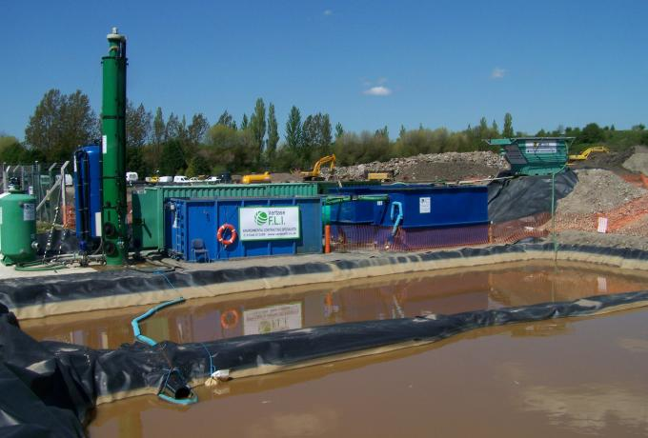
La tecnica di bonifica del Soil Washing
Il Soil Washing si traduce in tre possibili macro processi: la separazione fisica SF, il cui scopo è separare il materiale grossolano dal materiale fine, l’estrazione chimica EC, con cui si effettua il trasferimento dei metalli dal suolo ad una matrice acquosa grazie all’utilizzo di reagenti chimici ² e un processo combinato SF/EC. Data la complessità del trattamento è bene tener conto in maniera adeguata dei parametri che influenzano i singoli processi che entrano in gioco. Per quanto riguarda il trattamento SF, i parametri che influenzano tale processo sono la distribuzione delle dimensioni del terreno, la differenza di densità tra la matrice suolo e i contaminanti metallici, il contenuto di argilla e il contenuto di umidità ³. Molteplici studi hanno difatti dimostrato che la maggiore concentrazione di contaminante sia presente nella frazione fine del terreno, poiché, essendo la superficie specifica delle particelle fini maggiore, altrettanto maggiore è la capacità di adsorbimento del contaminante, per cui l’efficienza di trattamento aumenta per terreni il cui contenuto di materiale grossolano è superiore al 50-70% ². Anche l’applicabilità del processo EC dipende da specifici parametri, tra cui: le caratteristiche chimico fisiche del terreno (pH, capacità di scambio cationico, contenuto di materia organica), dosaggio e concentrazione di reagenti utilizzati e tipologia di contaminante ². La solubilità di metalli come cadmio, rame e piombo aumenta al diminuire del pH della soluzione, aumentando altresì l’efficienza di rimozione ². Infine, per quanto riguarda i costi di applicazione, un’analisi di questi è stata condotta nel libro “Tecnologie di bonifica dei siti contaminati-Principi di funzionamento ed esempio di applicazione” di Brignoli-Uricchio-Massarelli-Zurlini ⁴ . In questo libro, sono riportati i costi di varie tecnologie di bonifica e, in particolare, quelli relativi al Soil Washing si aggirano in media tra i 120÷200 $ per tonnellata di materiale trattato.

Caso studio
Il caso studio analizzato ha visto l’applicazione della tecnica di Soil Washing per la bonifica di un ex poligono di tiro, situato ad Incheon City, a circa 50 km da Seoul (Corea del Sud), in cui è stata riscontrata una concentrazione di piombo pari a 4400 mg/kg, ben oltre i valori consentiti dalla legislazione coreana, che invece impone una concentrazione limite pari a 100 mg/kg ⁵. All’interno di un’area di 1 km² è stata circoscritta una superficie di 19000 m² fortemente contaminata e che è stata sottoposta al trattamento, il volume trattato è stato di circa 4275 m³. Tenuto conto del volume da trattare, poiché il sistema impiantistico presentava una capacità di trattamento pari a 10 m³/h, sono stati impiegati circa 5 mesi per completare l’intero processo. Si è scelto di utilizzare la combinazione separazione fisica/estrazione chimica (SF/EC), dividendo l’intero processo in 4 fasi (Fig.1). In una prima fase si è scavato il terreno contaminato, effettuando uno scavo con profondità media di 0,3 m e lo si è trasportato all’impianto definito. Nella seconda fase, il materiale contaminato, è stato inserito all’interno di una tramoggia e da lì su un nastro trasportatore e, mediante una vibrazione a umido, sono state individuate e separate tre frazioni granulometriche differenti: materiale con dimensioni comprese tra 1,5÷4 mm costituito principalmente da sabbia e proiettili, una frazione con dimensione superiore a 4 mm, per lo più ghiaia, e in ultimo una frazione fine, costituita da limo ed argilla, le cui dimensioni variavano tra 0,075÷1,5 mm. Ognuna di queste frazioni è stata opportunamente trattata. La sabbia e proiettili, sono stati sottoposti ad un processo di separazione a gravità; sfruttando quindi la differente densità dei materiali, i proiettili sono stati raccolti in contenitori appositi e la sabbia è stata inviata alla successiva fase 3. I limi e le argille sono stati sottoposti ad un processo di classificazione idrodinamica, mediante idrocicloni. Grazie alla forza centrifuga cui è stata sottoposta all’interno dell’impianto, questa porzione di terreno è stata ulteriormente divisa in due frazioni: sabbia e limo con dimensioni comprese tra 0,075÷1,5 mm, che sono stati inviati alla successiva fase 3, e le argille con dimensioni inferiori a 0,075 mm, che sono state inviate alla fase 4, ossia quella finale. La fase 3 ha visto l’applicazione del processo di estrazione chimica. In particolare, la sabbia e il limo, provenienti dalla fase SF, sono stati sottoposti a tre lavaggi chimici consecutivi con acqua e 0.2N HCl. Terminata la fase di lavaggio, il materiale è stato inviato all’impianto di disidratazione, che ha prodotto la frazione di terreno decontaminato, con dimensioni granulometriche maggiori di 0,15 mm, e l’acqua utilizzata per il lavaggio chimico. A questo punto verificata l’efficienza del trattamento, e quindi l’avvenuta decontaminazione, il terreno e la ghiaia proveniente dalla SF sono stati reimpiegati come materiale di riempimento per lo scavo realizzato in sito nella fase preliminare. L’acqua prodotta in fase di lavaggio/disidratazione, invece, è stata inviata alla fase successiva, ossia allo step finale del processo. La fase 4, dunque, ha visto il trattamento in unità separate dell’acqua, prodotta nella fase 3, e dell’argilla, prodotta nella fase 2. Nello specifico, all’argilla è stato aggiunto un’agente addensante e, terminato il processo di addensamento, la miscela solida è stata introdotta all’interno di un separatore a coclea, mentre la componente liquida è stata inviata in una vasca di sedimentazione. Il fango prodotto dalla fase di separazione mediante coclea è stato smaltito in discarica. Nella vasca di sedimentazione, è stata introdotta anche l’acqua proveniente dal lavaggio chimico, precedentemente sottoposta al trattamento di neutralizzazione mediante 0.2N NaOH. Il materiale sedimentato è stato sottoposto a filtropressa: la frazione solida residua, insieme a quella ottenuta dai separatori a coclea, è stata conferita in discarica, mentre l’acqua residua è stata ricircolata a monte del processo di estrazione chimica, quindi utilizzata per effettuare il lavaggio con HCl. Con questo insieme di processi, la concentrazione di piombo è stata portata da 4400 mg/kg a 100 mg/kg (limite imposto dalla normativa), l’efficienza di decontaminazione del Soil Washing è risultata elevata.
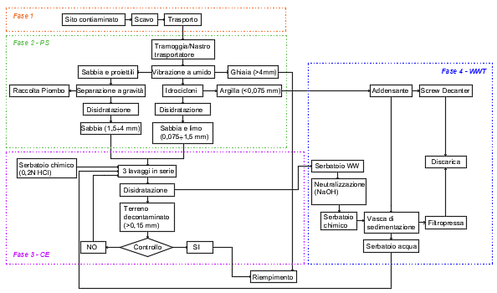
Schema di processo implementato per la bonifica dell’ex poligono da tiro (riadattato da Kim et all, 2013)
Per il caso studio analizzato, i vantaggi dell’impiego di questa tecnica sono stati: l’elevata efficienza di rimozione e recupero del piombo, la riduzione del volume da trattare grazie alla SF effettuata a monte del processo e l’utilizzo di impianti comunemente impiegati in altri trattamenti. L’impatto ambientale scaturito dall’implementazione del Soil Washing ne ha rappresentato, invece, il principale svantaggio. Nell’ottica della Green and Sustainable Remediation (GSR) ogni tecnologia di bonifica deve rimuovere i contaminanti dal suolo minimizzando l’impatto che lo stesso processo può avere sull’ambiente ⁶ . Nel caso studio di riferimento, sono stati calcolati gli impatti che ogni singola fase del processo ha avuto sull’ambiente (Fig.2) utilizzando il software SiteWiseTM. Questo software infatti consente di calcolare l’impatto ambientale a partire da diversi elementi, rispetto cui quantificare la sostenibilità del processo, tra cui: gas serra (GHG); consumo di energia; inquinanti atmosferici come ossidi di zolfo (SOx), ossidi di azoto (NOx) e particolato (PM); utilizzo dell’acqua; consumo di risorse; e sicurezza dei lavoratori ⁷ . Nel caso studio, in particolare, per ognuna delle 4 fasi è stato valutato l’impatto ambientale in termini di GHG (Greenhouse Gas), consumo di acqua ed energia, produzione di NOx, SOx e PM10. In figura sono riportate le misurazioni rilevate.

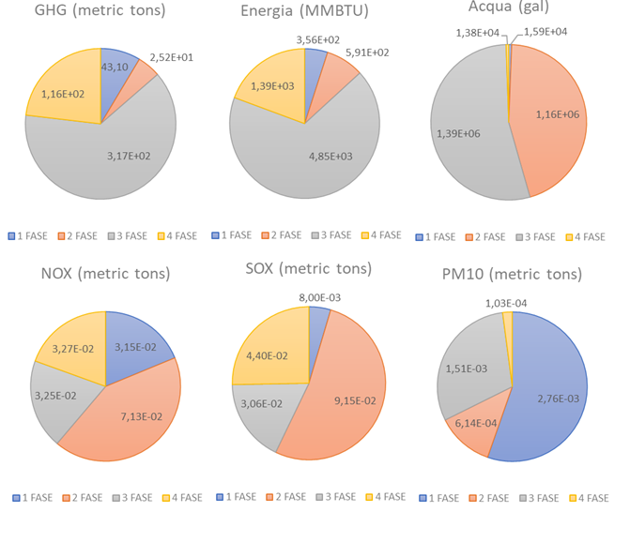
Impatti ambientali rilevati in ogni fase del processo (riadattato da Kim et all, 2013)
In generale la produzione di GHG, misurata in termini di emissioni di CO₂, è dipesa dall’utilizzo di diesel per la movimentazione del terreno, per il trasporto dello stesso e per il trasporto del personale; il consumo di energia, la produzione di NOx e SOx sono dipesi fortemente dal consumo di elettricità, sia in fase di separazione ma anche, e soprattutto, durante i trattamenti chimici dove la produzione e consumo di HCl e NaOH ha richiesto un forte dispendio energetico. Infine si è registrata un’alta percentuale di particolato prodotto nella prima fase perché la movimentazione della terra in fase di scavo-trasporto, ha liberato quantità importanti di PM10. Questi impatti potrebbero essere notevolmente ridotti utilizzando sostanze chimiche alterative, riciclando tali sostanze e ricorrendo a fonti di energia rinnovabili. Ad esempio una potenziale fonte alternativa potrebbe essere l’energia solare, inoltre, potrebbe essere consigliabile utilizzare biodiesel o diesel verde al posto del normale gasolio ⁸. Un’alternativa all’utilizzo dell’NaOH potrebbe essere il calcare, difatti uno studio coreano ha dimostrato che 1kg di NaOH produce 0.608 kg di CO₂ mentre 1 kg di calcare ne produce solamente 0.0127kg .

Conclusioni
Il processo di Soil Washing, applicato ad un volume di terreno di 4275 m³ ha ridotto la concentrazione media di piombo da 4400 mg/kg a 100 mg/kg. La rimozione quindi è risultata efficiente. Tale processo è particolarmente indicato per la rimozione dei metalli, di cui ne consente spesso il recupero. I vantaggi di questa tecnologia riguardano anche la possibilità di trattare volumi ridotti e di ottenere un rifiuto stabile che non richiede particolare attenzione in fase di gestione post-conferimento in discarica. I costi inoltre sono concorrenziali poichè, se è vero che comporta l’utilizzo di sostanze chimiche che presentano un costo rilevante, è anche vero che recuperando i metalli, riducendo i volumi da trattare, utilizzando parte del materiale prodotto come riempimento e ottenendo un prodotto finale stabile, i costi complessivi vengono abbattuti. Il problema di questa tecnica di bonifica risiede nel fatto che bisogna conoscere bene il terreno da trattare nonchè i contaminanti presenti, e che bisogna mostrare particolare attenzione agli impatti che ne scaturiscono dall’impiego. In conclusione, è possibile affermare che, adottate particolari misure di contenimento degli impatti ambientali valutando ove possibile l’utilizzo di fonti alternative e sostenibili, considerando le elevate rese di rimozione e il ragionevole impiego economico, questa tecnica risulta essere fortemente competitiva.

References
1.Decreto legislativo 3 aprile 2006, n. 152 Norme in materia ambientale.
2.Dermont, G., Bergeron, M., Mercier, G. & Richer-Laflèche, M. Soil washing for metal removal: A review of physical/chemical technologies and field applications. Journal of Hazardous Materials 152, 1–31 (2008).
3.Williford, C. W. & Bricka, R. M. Environmental Restoration of Metals-Contaminated Soils. (I.K. Iskandar, 2001).
4.E.Brugnoli, V.F.Uricchio, C.Massarelli & G.Zurlini. Tecnologie di bonifica dei siti contaminati. (Cacucci editore, 2014).
5.Kim, D.-H., Hwang, B.-R., Moon, D.-H., Kim, Y.-S. & Baek, K. Environmental assessment on a soil washing process of a Pb-contaminated shooting range site: a case study. Environmental Science and Pollution Research 20, 8417–8424 (2013).
6.Green and Sustainable Remediation Documents.
7.SiteWiseTM Version 2 User Guide. (Battelle Memorial Institute, 2011).
8.Suer, P. & Andersson-Sköld, Y. Biofuel or excavation? - Life cycle assessment (LCA) of soil remediation options. Biomass and Bioenergy 35, 969–981 (2011).

